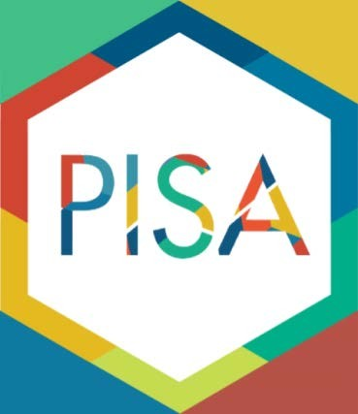
Информационный буклет для учителей

Уважаемые коллеги!

Министерство просвещения Российской Федерации, Федеральная служба по надзору в сфере образования и науки на основании использования международных практик проводят в январе-феврале 2022 года в 14 субъектах Российской Федерации исследование качества образования
«Региональная оценка по модели PISA» и в 43 субъектах —
«Общероссийская оценка по модели PISA».

Цель исследования — выяснить уровень подготовки 15-летних учащихся разных стран к взрослой жизни, оценить уровень использования метапредметных компетенций для решения поставленных задач.
Исследование проводится по трем содержательным направлениям.

Читательская грамотность:
- анализ информации, представленной в нескольких текстах;
- критическое осмысление содержания представленных текстов для получения достоверной информации.

Математическая грамотность:
- анализ информации графиков, диаграмм, таблиц для понимания истинности или ложности утверждения;
- решение реальных проблем, включающих экономию затрат и экологические риски, средствами математики.

Естественнонаучная грамотность:
- научное объяснение явлений;
- научная интерпретация данных и доказательств;
- понимание и анализ информации, представленной в различных контекстах (личном, научном, профессиональном, общественном).
Исследование проводится в компьютерной форме, задания по всем направлениям представлены в электронном виде.
Умения, проверяемые в ходе исследования (поиск информации, понимание, оценивание), лежат в основе функциональной грамотности.
Идеи PISA сопоставимы с концепцией ФГОС, которая определяет функциональную грамотность как «сочетание предметных, метапредметных и личностных результатов образования».
Важность исследования связана с тем, что, по мнению авторитетных специалистов в области образования, «функционально грамотной человек способен участвовать в эффективном индивидуальном или коллективном решении задач, требующих достаточного уровня грамотности в области чтения,

письма и счета, а также применять свои навыки для личного или общественного развития».
В «Региональной оценке по модели PISA» и «Общероссийской оценке по модели PISA» в соответствии с выборкой будут участвовать школьники из 146 школ Новосибирской области.
Формулировка и структура заданий PISA значительно отличаются от заданий в российских учебниках. Учащимся для выполнения заданий, выявляющих их компетенции, предлагаются практические ситуации, связанные с личной, повседневной или школьной жизнью, работой и спортом, жизнью общества. Чтобы для участников исследования содержание заданий, их формулировки не стали неожиданностью, рекомендуем ознакомить школьников с открытыми заданиями PISA прошлых лет.

Познакомить учеников с заданиями вам помогут следующие материалы:
Примеры открытых заданий PISA по читательской, математической, естественнонаучной, финансовой грамотности и заданий по совместному решению задач

